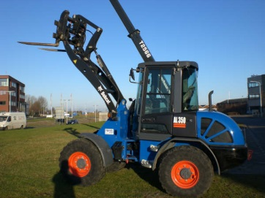



**Shovel 3900 kg Bobcat AL275HS**

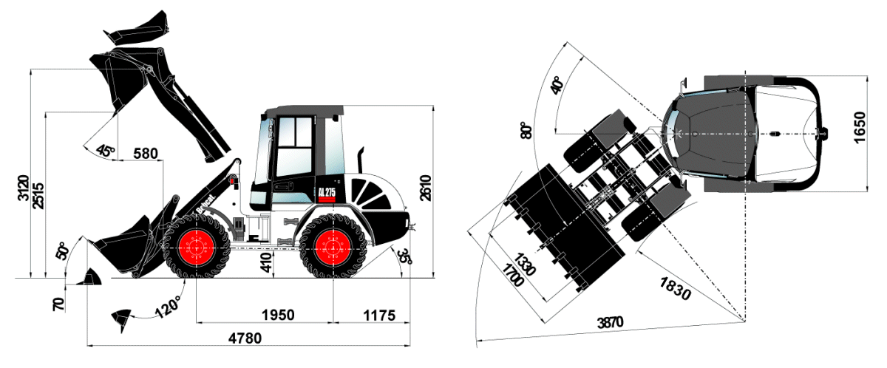- Eigen gewicht: 3900 kg  
- Transportlengte: 5,17meter  
- Transporthoogte: 2,61 meter  
- Transportbreedte: 1,65 meter  
- Voorzien van: ruwterrein banden  
- Zwenkbereik links: 40 graden  
- Zwenkbereik rechts: 40 graden  
- Heflast hef-stand zonder aanbouwdeel: 2450 kg  
- Heflast in transportstand zonder aanbouwdeel : 2750 kg  
  
**\* Specificaties kunnen per machine verschillen.**

